ICS 71.100.10
Q 52
中华人民共和国有色金属行业标准
YS
YS/T ×××—××××
铝用炭块试样加工装置技术条件
The technical conditions of carbon block processing device used in the production of aluminium
（预审稿）

201×-××-××发布
201×-××-××实施
中华人民共和国工业和信息化部 发布
YS/T ×××—××××

前 言
本标准按照GB/T 1.1-2009给出的规则起草。
本标准由全国有色金属标准化技术委员会（SAC/TC243）归口。
本标准负责起草单位：北京英斯派克科技有限公司。
本标准参加起草单位：
本标准主要起草人：

铝用炭块试样加工装置技术条件
1 范围

本标准规定了铝用炭块试样加工装置（以下简称加工装置）的设计、制造、验收的基本要求。
本标准适用于铝用炭块试样加工装置,石墨炭块加工装置也可参照本标准。
2 规范性引用文件
下列文件对于本文件的应用是必不可少的。凡是注日期的引用文件，仅所注日期的版本适用于本文件，凡是不注日期的引用文件，其最新版本（包括所有的修改单）适用于本文件。
GB 5266.1 机械安全 机械电器装置 第一部分：通用技术条件
GB/T 6388 运输包装收发货标志
GB/T 6576 机床润滑系统
GB/T 7932 气动系统通用技术条件
GB/T 13306 标牌
GB/T 13384 机电产品包装通用技术条件
GB 15760 金属切削机床安全防护通用技术条件
GB/T 16462.1 数控车床和车削中心检验条件 第1部分:卧式机床几何精度检验
GB/T 23570 金属切削机床焊接件 通用技术条件
GB/T 23573 金属切削机床 粉尘浓度的测量方法
GB/T 25373 金属切削机床 装配通用技术条件
GB/T 25376 金属切削机床 机械加工件通用技术条件
JB/T 4136.2 仪表卧式车床精度检验
JB/T 6609 机床零件用钢及热处理
JB/T 7134.1 金属切削机床灰铸铁件 疏松级别评定
3 技术要求
3.1装置组成
3.1.1主要部分
装置主要由防护机壳、控制部分、粉尘处理部分、车削部分、切割部分构成。如图1所示。
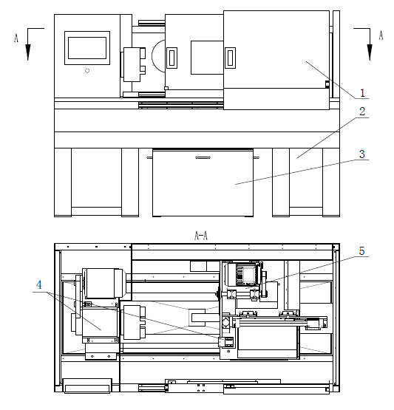
说明：
1—防护机壳； 2—控制部分； 3—粉尘处理部分； 4—车削部分； 5—切割部分。
图1 加工装置组成示意图
3.1.2防护外壳
防护机壳主要由机壳钣金及直线导轨组成。机壳在拉合状态下应能有效密封、防止粉尘外泄、避免意外人身伤害；机门应能灵活开合且方便取放样品；操作界面安装位置应方便操作及观察。
3.1.3控制部分
3.1.3.1控制部分应安装在封闭的箱体内制成控制柜，控制柜通过导线与外部连接。技术要求如下：
- 控制方式：可采用PLC可编程序控制或其他方式控制；
- 操作控制方式：采用触摸屏；
- 宜选用耐氧化、耐腐蚀电缆，所有电缆应标有明显线号；
- 主回路和控制回路对地绝缘电阻不得小于0.5ΜΩ；
- 加工装置的电气系统应满足GB 5266.1的规定；
- 加工装置的气动系统应满足GB/T 7932的规定；
- 加工装置在人工放样后需自动完成车削和切割，具有全自动根据需要加工试样的功能，且在放样及取样时装置主要机构应处于待机状态。
3.1.3.2控制面板
控制面板采用触摸屏，尺寸不小于12英寸，操作简单、方便；安装位置方便操作人员操作及观察，能实时显示运行状态。
3.1.3.3安全保护
装置要有漏电保护功能和动作异常保护功能，在明显及方便触碰位置安装急停开关。电气部件与粉尘隔绝，防止意外电气故障。并且要求车削及切割运动异常时装置能自动停止加工并报警。
3.1.4粉尘处理部分
粉尘处理方式选用水喷淋或抽尘方式，装置内部产生的粉尘不能直接排放、需进行预处理，处理后方便使用人员收集清理。装置工作时，粉尘浓度≤4mg/m³(GBZ2.1-2007工作场所空气中粉尘容许浓度石墨项指标)。
3.1.5车削部分
3.1.5.1组成
车削部分主要由转动夹持组件、床身导轨组件、车刀夹持组件、顶针组件、走刀组件组成。如图2所示。
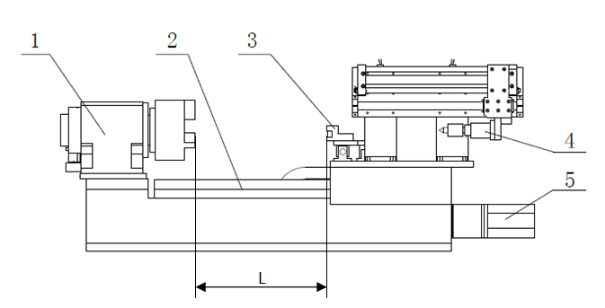
说明：
1—转动夹持组件； 2—床身导轨组件； 3—车刀夹持组件； 4—顶针组件； 5—走刀组件
图2 车削部分组成示意图
3.1.5.2转动夹持组件
3.1.5.2.1旋转轴线与床身导轨平行度0.05mm。
3.1.5.2.2转速应与走刀速度协调，保证车削后试样表面光滑、无刀纹。
3.1.5.2.3可夹持毛坯直径不低于56mm,加工过程中保证试样无松动。
3.1.5.3床身导轨组件
导轨必须保证运动轨迹良好的直线性、低速运动平稳性、结构工艺性。不同类型的导轨在摩擦特征、承载能力、刚度、精度、灵敏度、抗震性、使用寿命等参数上各有所长，应该满足炭块试样加工的工况。
3.1.5.4车刀夹持组件
3.1.5.4.1车刀夹持组件应保证车刀夹持稳定且刀具更换方便、快捷。
3.1.5.4.2车刀夹持组件应能根据需要灵活进行车刀补偿，保证试样直径尺寸，车削直径范围包含Ø40mm～Ø55mm。
3.1.5.5顶针组件
3.1.5.4.1顶针旋转轴线与卡盘旋转轴线同心度0.05mm，且转动灵活，车削过程中顶尖需与试样接触良好无脱离。
3.1.5.4.2顶尖应经过热处理或选用耐磨性较高的材质制造，保证使用寿命。
3.1.5.6走刀组件
在车削及切割过程中，走刀组件运动应平稳、匀速，试样表面无刀纹及凸凹；有效行程L应包含10mm～330mm；走刀速度不低于4mm/s；须有机械及电气两种限位方式，且能准确复位。
3.1.6切割部分
3.1.6.1组成
切割部分主要由转动夹持组件、床身导轨组件、切割旋转组件、夹具组件、切割步进组件、收料组件、走刀组件组成。转动夹持组件同3.1.5.2、床身导轨组件同3.1.5.3、走刀组件同3.1.5.6。如图3所示。

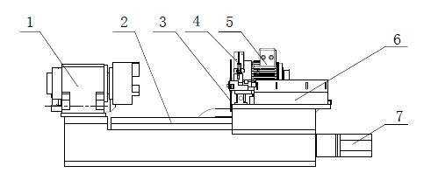
说明：
1—转动夹持组件； 2—床身导轨组件； 3—切割旋转组件； 4—夹具组件；
5—切割步进组件； 6—收料组件； 7—走刀组件
图3 切割部分组成示意图
3.1.6.2切割旋转组件
主要由切割电机、锯片、旋转轴等组成。切割过程中应旋转平稳、无松动。转速不低于2800r/min。旋转轴轴线与床身导轨平行度0.1mm。
3.1.6.3夹具组件
夹具采用自动夹持方式，活动灵活，夹紧力应能保证切割过程中试样无移动，切割试样无崩边现象；夹紧轴线与卡盘旋转轴线同心度0.1mm；可夹紧试样直径尺寸包含Ø40mm～Ø58mm。
3.1.6.4切割步进组件
主要由步进电机、丝杠、导轨、连接板等组成。应能保证切割旋转组件前后平稳、匀速运动，速度不低于1.5mm/s。导轨与切割旋转轴轴线垂直度0.1mm。须有机械及电气两种限位方式，且能准确复位。
3.1.6.5收料组件
保证加工完成的试样平稳、平滑落入收料容器，试样无碰伤，方便取样、清理；收料容器至少能同时容纳单次加工的所有试样。
3.2 布局和造型
3.2.1 加工装置设计美观大方，外结构与色彩匀称和谐。外露的附件、配套件应与整机协调。
3.2.2 加工装置各部件及装置应布局合理、高度适中，便于操作者观察加工区域。
3.2.3 加工装置的按钮及触摸屏等应布置合理、操作方便。
3.2.4 加工装置应便于拆卸、调整及维修。整体和拆分运输的加工装置应符合运输和装载的要求。
3.3 安全卫生
3.3.1 加工装置的安全应符合GB15760和有关机床安全标准的规定。
3.3.2 加工装置重要的及易磨损的导轨应采取耐磨措施，并符合有关标准的规定。
3.3.3 加工装置的锯片、主轴、丝杠等主要零件也应采取措施，以提高其寿命。
3.3.4 加工装置的导轨、丝杠等容易被尘屑磨损的部位应设防护装置。
3.4 铭牌和标牌
加工装置上应有铭牌、安全等标牌，标牌需符合GB/T 13306的有关规定。铭牌和标牌上的内容应正确无误并符合有关规定。
3.5 随机技术文件
随机技术文件至少应包括使用说明书、维护保养说明书、合格证明书、装箱单。
3.6 制造质量
3.6.1 加工装置上各种零件的牌号和机械性能应符合相应标准的规定。零件的加工应符合标准、图样、工艺文件的规定。
3.6.2 铸件质量应符合JB/T7134.1有关规定。
3.6.3 热处理件质量应符合JB/T6609和技术文件的有关规定。
3.6.4 焊接件质量应符合GB/T23570有关规定。
3.6.5 冷作件各平面应平整，不应翘边，各棱边应平直。
3.6.6 机械加工件应符合GB/T25376有关规定。
3.6.7 加工装置装配质量应符合GB/T25373有关规定。
3.7 外观质量
3.7.1 加工装置外观表面不应有图样未规定的凸起、凹陷、粗糙不平和其它损伤。
3.7.2 防护罩应平整、匀称美观，不应翘起凹陷。
3.7.3 加工装置零、部件的外露结合面的边缘应整齐、匀称，不应有明显的错位。
3.7.4 外露的焊缝应修整平直、均匀。
3.7.5 装入沉孔的螺钉不应突出于零件表面，其头部及沉孔之间不应有明显的偏心。固定销一般要稍突出于零件表面。螺栓尾端应稍突出于螺母端面。外露轴端应稍突出于包容件的端面。
3.7.6 加工装置外露零件表面不应有磕碰、锈蚀。螺钉、铆钉、销子端部不得有扭伤、锤伤等缺陷。
3.7.7 电气、气动等管道的外露部分应布置紧凑、排列整齐，不应产生扭曲、折叠现象。
3.7.8 未加工的零件表面应涂油漆。可拆卸的装配结合面的接缝处，在涂漆以后应切开，切开时不应扯破漆面。
3.7.9 各标牌应清晰耐久。铭牌应固定在明显位置，并应正确、平整牢固、不歪斜。
4 检验
将加工装置安装调整好。一般应自然调平，使装置处于水平位置。应整机进行，不应拆卸装置。辅助装置处于正确工作状态。
4.1外观质量检验
观察外观质量应符合3.7的要求
4.2 参数、尺寸、标志、符号检验
检验加工装置参数、连接尺寸和结构安全尺寸是否符合3.1的规定。安全标志、符号是否正确，并与相应机构的功能相符。
4.2.1卡盘旋转轴线与床身导轨平行度检验
按GB/T16462.1的有关规定执行。
4.2.2顶针旋转轴线与卡盘旋转轴线同心度检验
按GB/T16462.1的有关规定执行。
4.2.3走刀有效行程检验
在机械及电子限位正常工作状态下，手动将走刀前进至最前端，测量L值，将走刀后退至最末端，测量L值。保证L值符合3.1.5.6要求。
4.2.4切割旋转轴线与导轨平行度检验
将千分表固定在床身导轨上，千分表触头预压切割旋转轴，运动走刀组件使千分表触头在旋转轴上移动。
4.2.5切割步进导轨与切割旋转轴轴线垂直度检验
以导轨为基准，利用垂直度测量仪测量。
4.3 结构检验
加工装置结构应符合3.1的规定。
4.4 空运转试验
4.4.1试验目的和一般要求
4.4.1.1 试验目的
空运转实验是在无负荷状态下运转装置，检验各机构的运动状态、安全性、温度变化、操纵机构动作是否灵活、平稳可靠。
4.4.1.2 试验时，主运动机构应该以最高速度运转不小于1h，使主要轴承达到稳定温度。
4.4.1.3 进给机构应按其各项功能依次作变换进给量的空运转试验。
4.4.2 温升试验
在主轴轴承达到稳定温度时，检验主轴轴承的温度和温升。温度≦70℃，温升≦40℃。
4.4.3 机构功能动作试验
4.4.3.1 以一种适当的速度进行主运动和进给运动机构的启动、停止；检验动作是否灵敏、可靠。反复动作≧10次。
4.4.3.2 检验自动机构的调整和动作是否灵活、可靠。
4.4.3.3 反复变换主运动和进给速度，检验机构是否平稳、可靠。
4.4.3.4 检验调整机构、夹紧机构和其他附属装置是否灵活、可靠。
4.4.3.5 检验装卸工件、刀具和附件等装置是否灵活、可靠。
4.4.4 安全防护
按GB 15760反复数次检验安全防护装置的功能、动作和稳定性。
4.4.5 整机连续空运转实验
整个运动过程中不应发生故障，连续运行时间≥10小时。试验时自动循环应包括所有功能和全部工作范围，各次自动循环之间休止时间≤2min。
4.5 负荷试验
4.5.1 一般说明
负荷试验是检验加工装置在实际工作状态下的工作性能及安全性，即加工能力、承载能力及运转状态。
4.5.2 工作试验
选择加工不同类型的炭块试样，试验次数≥8次。工作试验时加工装置的所有机构、电气、气路等应正常。
4.5.3 精度检验
加工装置的加工精度检验按JB/T4136.2有关规定执行。加工精度优于表1规定。
表1 加工精度
直径误差 | 0.1mm
切割长度误差 | 0.05mm
试样端面平行度 | 0.05mm
试样垂直度 | 0.05mm
试样锥度 | 1:650
试样椭圆度 | 0.1mm

4.5.4 加工装置粉尘浓度的测定
按GB/T23573的有关规定执行。
4.5.5 其它
按订货技术协议或其它有关规定进行检验。
5 检验规则
5.1 检查与验收
5.1.1装置应由供方进行检验，保证装置质量符合本标准的规定，并出具质量说明书。
5.1.2 需方可对收到的装置按本标准的规定进行检验。检验结果与本标准的规定不符时，应以书面形式向供方提出，由供需双方协商解决。属于表面质量及尺寸偏差的异议，应在收到产品之日起一个月内提出。
5.2 出厂检验项目
每台装置出厂前必须进行出厂检验，全部出厂检验项目合格后应挂合格证。出厂检验项目如下：
  - 外观质量检验；
- 参数、尺寸、标志、符号检验；
- 空运转试验；
- 负荷试验；
- 精度检验；
- 工作试验。
6 检验结果的判定
出厂检验项目中空运转试验、负荷试验、精度检验、工作试验项目中有一项不合格，则该装置为不合格品。但允许检修并经再次检验合格后验收。其余检验项目可以与需方协商解决。
7 标志、包装、运输、贮存
7.1 标志

在装置外罩明显位置应安装装置的标牌，其要求应符合GB/T 13306的规定。标牌上应有如下内容：
  - 装置名称；
b) 装置型号；
c) 功率；
d) 电压；
e) 频率；
f) 装置重量；
g) 本标准编号；
h) 制造厂名称；
i) 出厂日期；
j) 装置编号。
7.2 包装、运输、贮存

7.2.1 装置在包装前应进行防锈处理。
7.2.2 装置的包装应符合GB/T 6388、GB/T 13384的规定。

7.2.3 在装置包装箱内应放置下列文件：
a）合格证；
b）使用、维护说明书；
c）装箱单；
d）其他有关技术文件。

7.2.4 装置运输过程中，轻拿轻放，防止重压撞击，须避免雨雪直接淋袭。

7.2.5 装置贮存时，需用塑料布盖好，箱装件和裸装包扎件，应保证不受损坏和腐蚀。
8 保证期
在用户妥善保管和合理安装、正确使用的条件下，质量保证期为自使用之日起12个月。双方另有约定的除外。

